*Всегда нужно помнить,*

*что жизнь, здоровье*

*и безопасность дошкольника*

*полностью зависят*

*от окружающих его взрослых!*

*«*Жизнь детей – в наших руках!» - с таким девизом 12 декабря 2019г. «**Родительский патруль** «МБДОУ «Детский сад №20» организовал контроль **родителей**, с целью профилактики дорожно-транспортных происшествий с участием детей, обеспечения безопасности дорожного движения детей-пешеходов с точки зрения опасности сезонных изменений погоды. А так же большое внимание «Родительский контроль» уделил соблюдению ПДД детьми-пешеходами по маршрутам «Дом – школа, детский сад - дом» и использованию световозвращающих элементов.

Хочется отметить, что по итогам **акции** нарушений правил дорожного движения выявлено не было. Но не у всех детей на одежде были световозвращающие элементы. В дальнейшем планируется **провести** дополнительную профилактическую работу с **родителями** о необходимости использования фликеров на одежде.

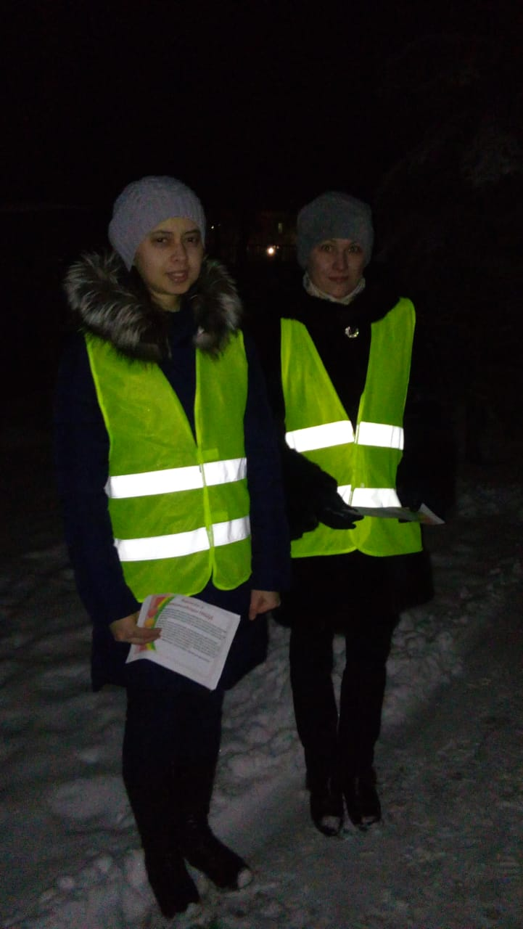

**Родители, помните, что именно ВЫ самый яркий пример для Ваших детей!**

Методист Зюзева Л.В.

12.12.2019г.